Государственное учреждение Республики Коми
«Ухтинский дом ребенка специализированный»

Методическая разработка
занятие по рисованию с детьми 3-х лет
в домашней комнате

Тема: «Чудо-дерево»
(рисование на ватных дисках)

Автор - составитель
Кочетыгова Анна Николаевна
Воспитатель

2021г.
Конспект ООД
по рисованию

Тема: «Чудо – дерево»
(рисование на ватных дисках)

Цель: - развитие творческих способностей детей.
Образовательные задачи:
- учить детей работать с разнообразным материалом;
- совершенствовать умение рисовать на ватных дисках.
Развивающие:
- развивать интерес к экспериментированию материалами;
- развивать чувство цветовосприятия, композиции;
- развивать пространственное мышление.
Воспитательные:
- воспитывать уверенность в освоении способов работы с новым материалом;
- воспитывать внимание, наблюдательность, аккуратность в работе;
- воспитывать самостоятельность, усидчивость.
Предварительная работа:
- наблюдение на участке за разнообразием деревьев, их строением, классификацией;
- рассматривание иллюстраций с изображением деревьев;
- отгадывание загадки о дереве.
Контингент: дети с ОВЗ.
Методы и приемы: беседа, художественное слово, загадка, физкультминутка, рассматривание иллюстраций, игровая ситуация, продуктивная деятельность, помощь воспитателя, анализ, рефлексия.
Материал: ватные диски, гуашь зеленого цвета, кисточки, салфетки, клей ПВА, заранее нарисованное дерево без листьев на ватмане.

Ход занятия:
- Вводная часть
- Ребята, посмотрите на картинки и назовите, что на них изображено? (ответы детей)
- Правильно, на картинках изображены деревья.
- А деревья все одинаковые или разные? (ответы детей - разные)
- А что есть у всех деревьев? (ответы детей – листья, ствол)
- Молодцы!
2. Основная часть
- Сейчас я загадаю вам загадки про деревья, а вы должны отгадать о каком дереве моя загадка:
1. Русская красавица
Стоит на поляне
В зеленой кофточке,
В белом сарафане. (береза)
- Из деревьев ранним летом
Вдруг снежинки запорхают,
Но не радует нас это –
Мы от этого чихаем. (тополь)

- Увидал в лесу,
Ягоду – красну,
Тяжела корзина,
Хороша…..(рябина)
- Молодцы! Эти деревья растут на нашем участке, и мы за ними наблюдали.
- А как вы догадались, что это березка? (ответы детей)
- А тополь? А рябина? (ответы детей)
- Давайте, мы с вами сами станем деревьями и поиграем.
Физминутка:
Руки подняли и покачали -
Это деревья в лесу. (плавное покачивание поднятыми вверх руками)
Руки нагнули, кисти встряхнули –
Ветер сбивает росу. (встряхивание рук перед собой)
В стороны руки, плавно помашем –
Это к нам птицы летят. (горизонтальные, одновременные движения руками вправо - влево)
Как они сядут, тоже покажем –
Крылья сложили назад (2 раза)
- Ребята, а вы бывали в лесу? (да)
- Слышали, как деревья шумят? А чем деревья издают шум? (листьями)
- Давайте и мы пошумим как деревья. (совместно с воспитателем произносят звук – «ш»)
- Молодцы! А теперь послушаем музыку листьев. (включается аудио запись шума листьев)
- Вы слышали, как интересно листочки умеют разговаривать друг с другом? (да)
- Ребята, а летом на деревьях листья какого цвета? (ответы детей)
- Правильно, зеленого. Я принесла для вас нарисованное дерево, только у него нет чего? (листьев) Вы поможете сделать наше дерево красивым и зеленым? (да) Тогда начнем. Перед вами лежит зеленая краска, кисточка и ватные диски в виде листьев. Сейчас мы будем раскрашивать их аккуратно – это будут наши листья. (дети раскрашивают заранее вырезанные листья из ватных дисков)
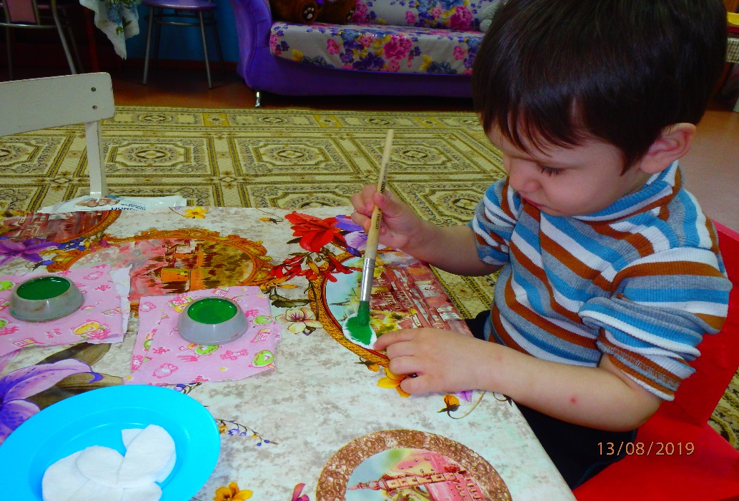

- Теперь берем кисточку для клея, окунаем ее в клей и намазываем наши листочки клеем.
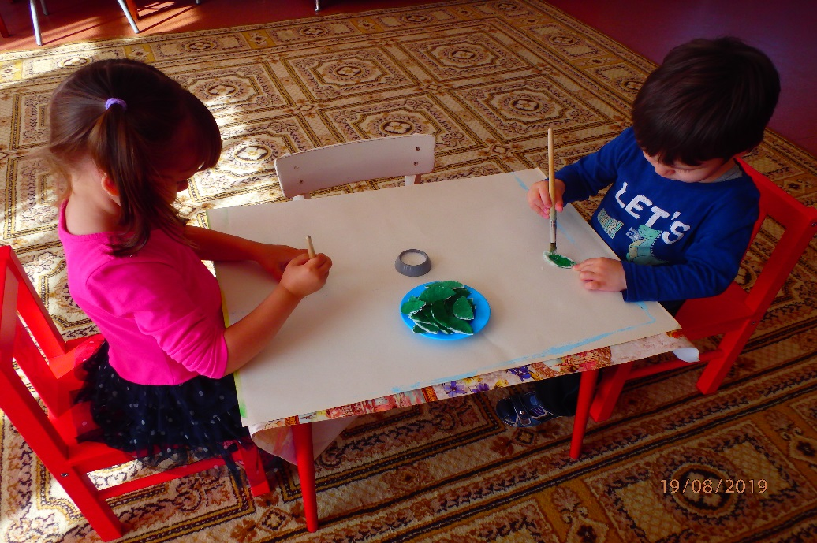
- Подходите к нашему дереву и по очереди приклеивайте на веточки листочки.
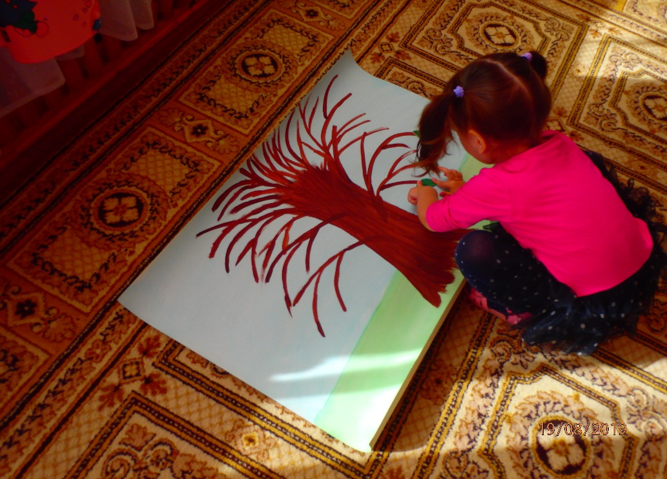
3. Заключительная часть
- Все листочки приклеены. Молодцы! Постарались! У нас получилось «настоящее» Чудо-дерево! Хочется сказать стихами:
Чудо, чудо, расчудесное,
Чудо – дерево растет,
Высью поднебесною
В сказку детскую зовет….
